八上数学期末专题训练
倍长中线（线段）造全等
【例一】如图，△ABC中，E、F分别在AB、AC上，DE⊥DF，D是中点，试比较BE+CF与EF的大小.
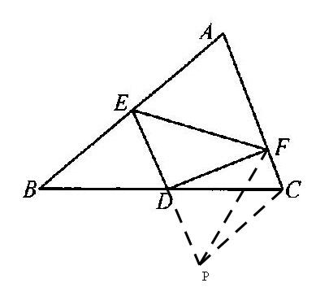
解：(倍长中线,等腰三角形“三线合一”法)延长ED至P，
使DP=DE，连接FP，CP，
∵D是BC的中点，
∴BD=CD.
在△BDE和△CDP中，
DP＝DE，∠EDB＝∠CDP，BD＝CD，
∴△BDE≌△CDP，
∴BE=CP，
∵DE⊥DF，DE=DP，
∴EF=FP（垂直平分线上的点到线段两端点的距离相等）
在△CFP中，CP+CF=BE+CF>FP=EF.
故：EF<BE+FC

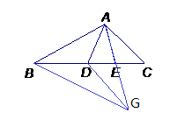
【例二】如图，△ABC中，BD=DC=AC，E是DC的中点，求证：AD平分∠BAE.
解：延长AE至G使AG＝2AE，
连BG，DG,显然DG＝AC， ∠GDC=∠ACD
由于DC=AC，故 ∠ADC=∠DAC
在△ADB与△ADG中，
BD＝AC=DG，AD＝AD，
∠ADB=∠ADC+∠ACD=∠ADC+∠GDC＝∠ADG
故△ADB≌△ADG，
故有∠BAD=∠DAG，即AD平分∠BAE

【例三】已知在△ABC中，AD是BC边上的中线，E是AD上一点，且BE=AC，延长BE交AC于F.求证：AF=EF
证明：延长AD至K，使DK=AD，连接BK，
∵D为BC中线，
∴BD=DC，
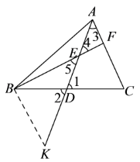
在△ADC和△KDB中，AD=DK∠1=∠2BD=DC，
∴△ADC≌△KDB，
∴∠3=∠K，AC=BK，
又∵BE=AC，∴BE=BK，∴∠K=∠5，
又∵∠5=∠4，
∴∠3=∠4，
∴AF=EF

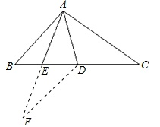
【例四】已知CD=AB，∠BDA=∠BAD，AE是△ABD的中线，求证：∠C=∠BAE
证明：延长AE到F，使EF=AE，连接DF，
∵AE是△ABD的中线
∴BE=ED，在△ABE与△FDE中
BE=DE，∠AEB=∠DEF，AE=EF
∴△ABE≌△FDE（SAS）∴AB=DF，∠BAE=∠EFD
∵∠ADB是△ADC的外角
∴∠DAC＋∠ACD=∠ADB=∠BAD
∴∠BAE＋∠EAD=∠BAD，∠BAE=∠EFD
∴∠EFD＋∠EAD=∠DAC＋∠ACD∴∠ADF=∠ADC，
∵AB=DC∴DF=DC，在△ADF与△ADC中
AD=AD∠ADF=∠ADCFD=DC
∴△ADF≌△ADC（SAS）∴∠C=∠AFD=∠BAE．

【例五】已知在△ABC中，AB=AC，D在AB上，E在AC的延长线上，DE交BC于F，且DF=EF，求证：BD=CE
证明：如图，过点D作DG∥AE，交BC于点G
则△DGF∽△ECF，
∴DG：CE=DF：EF，而DF=EF，
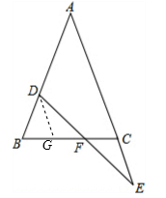
∴DG=CE；
∵AB=AC，
∴∠B=∠ACB；
∵DG∥AE，
∴∠DGB=∠ACB，
∴∠DBG=∠DGB，
∴DG=BD，
∴BD=CE．

